# 一元函数表达式微分计算器

## 开发技术简介

### Python语言

使用Python 3.6.1版本

## 系统需求分析与设计

### 系统需求分析

#### 可行性分析

##### 技术可行性

将一元函数表达式看作一种语言,利用形式语言学,微积分等相关知识,在理论上自动求微分可以利用计算机实现

##### 操作可行性

该软件的输入格式即为普通的函数表达式,一键求解,易用性强

##### 技术约束

该软件使用Python语言进行开发,版本为3.6.1

##### 未来可能的需求

多元函数微分计算,一元函数积分计算,多元函数积分计算,

#### 功能需求分析

对初等函数进行求导计算

###### 求导计算算法

表达式由两个操作数以及一个操作符构成,两个操作数又是表达式,最简单的表达式为一个常数或者一个变量.



因此对表达式的求导可以先求解出两个操作数的导数,再根据操作符对应的求导规则,得出结果,而对两个操作数求导,又可以递归为对其自身的两个操做数求导

如上式, 若operator为 “+”, 则E` = E1`+E2`

最终递归到对简单表达式即常数或一个变量求导,对常数求导即为0,对变量自身求导为其系数,对变量求对其它变量的导为0



### 软件结构设计

该计算器由交互界面与后台计算组成

交互界面包括输入, 修改输入, 显示结果, 显示提示

后台计算包括对表达式求导,对表达式化简



经由上述分析可得软件结构图:

v

#### 一、词法分析器

##### 分析

如对于输入‘sin(x)*x^2’，该模块将生成单词序列sin，(，x， )，*，x，^，2

将词法分析设计成一个子程序，每当语法分析程序需要一个单词时，就调用这个子程序。这种设计方案能省略掉中间文件或存储区。当从语法分析程序接收到下一个单词的请求时，词法分析程序就从左到右读取输入的字符流，以识别下一个单词，在识别下一个单词同时验证其词法正确性之后，词法分析程序就将结果一单词符号的形式发送至语法分析分析程序以回应其请求。

##### 设计

构造一个自动机实现分词功能,提供分词功能,以识别常数,变量,运算符,函数符号。

该模块对输入进行分词,为语法分析器提供输入。

单词的种类：

1. 数字，如1，3.14
2. 变量，允许含有下标，如X1
3. 函数，如sin，cos等
4. 操作符，+，-，*，/，（，）

本程序词法分析器自动机如下



词法分析器代码见Grammar_Tools\lexer.py

setInput()接口设置输入

nextWord()获取下一个单词

#### 二、语法分析器

##### 分析

本程序表达式文法为LL(1)文法，采用自底向上的语法分析方法,对表达式进行语法分析,检查表达式合法性

将词法分析器的输出作为输入,并利用产生式模块提供的接口处理输入

详见PPT文档《自顶向下语法分析方法》

##### 设计

采用预测分析法进行语法分析，预测分析方法是自顶向下分析的另一种方法，一个预测分析器是由三个部分组成。

· 预测分析程序(总控程序)  
· 先进后出栈(stack)  
· 预测分析表

###### 数据流图



###### 分析算法

算法描述

BEGIN  
　　首先把'#'和文法开始符号推入 STACK 栈；  
　　把第一个输入符号读进a;  
　　FLAG：=TRUE；  
　　WHILE FIAG DO  
　　　BEGIN  
　　　把STACK栈顶符号上托出去并放在Ｘ中；  
　　　　IF X ∈ VT THEN  
　　　　　IF X=a THEN  
　　　　　　把下一个输入符号读进a  
　　　　　ELSE ERROR  
　　　　ELSE IF X='#' THEN  
　　　　　IF X=a THEN FLAG:=FALSE  
　　　　　ELSE ERROR  
　　　　ELSE   
　　　　　IF M[X,a]={X→X1X2...XK} THEN  
　　　　　　把XK，XK-1，…X1一一推 进 STACK   
　　　　　　/*若X1X2…XK= ,不推什么进栈*/  
　　　　　ELSE　ERROR  
　　END OF WHILE;  
　　STOP/*分析成功，过程完毕*/

算法流程图

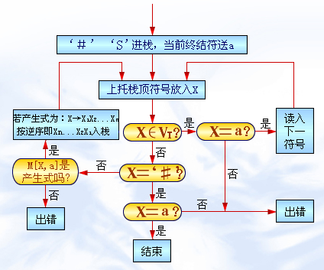

#### 三、表达式构造模块

##### 分析

用户以字符串形式输入表达式,软件接收输入并将其转化为软件内部使用的表达式对象

该模块实现表达式产生模块的相应接口由产生式模块,词法分析器,语法分析器完成表达式构造。

该求导方法采用了树形表达式结构, 而为了用户输入的简便性, 其输入为线性结构. 而再形式语言学中,语法分析时,为线性的句型构造了树形的分析树, 因此, 为了将线性的输入转化为树形结构, 引入一种表达式文法, 在进行语法分析时, 将线性结构的输入转化为树形结构的表达式, 并同时还可检查输入的合法性.因此表达式构造模块需要用大词法分析器与语法分析器

表达式文法:

S --> TE | +S | -S

E --> +TE | -TE| ε

T --> MX

X --> *MX | /MX | ε

M --> log(N)(N) | ln(N) | sin(N) | cos(N) | tan(N) | N

N --> QH |log(N)(N) | ln(N) | sin(N) | cos(N) | tan(N)

H --> ^QH | ε

Q --> var | number | (S)

##### 设计

由用户输入表达式，词法分析器将输入解析为单词流，语法分析器分析单词流，构造程序生成表达式对象，数据流图如下

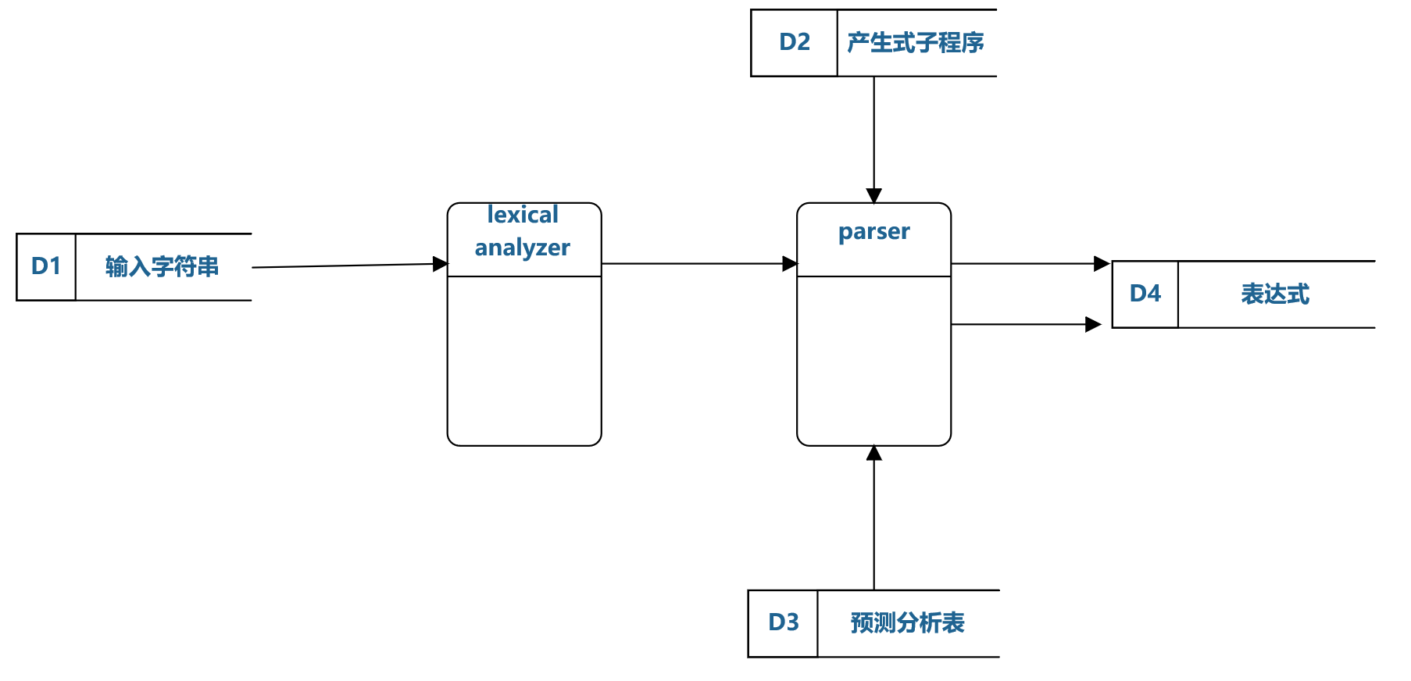

#### 四、表达式模块

##### 分析

最简单的表达式由常数,变量组成,复杂表达式由表达式通过运算符组成。定义四个类:操作数，常量,变量,表达式。其中操作数为其它三个类的基类。

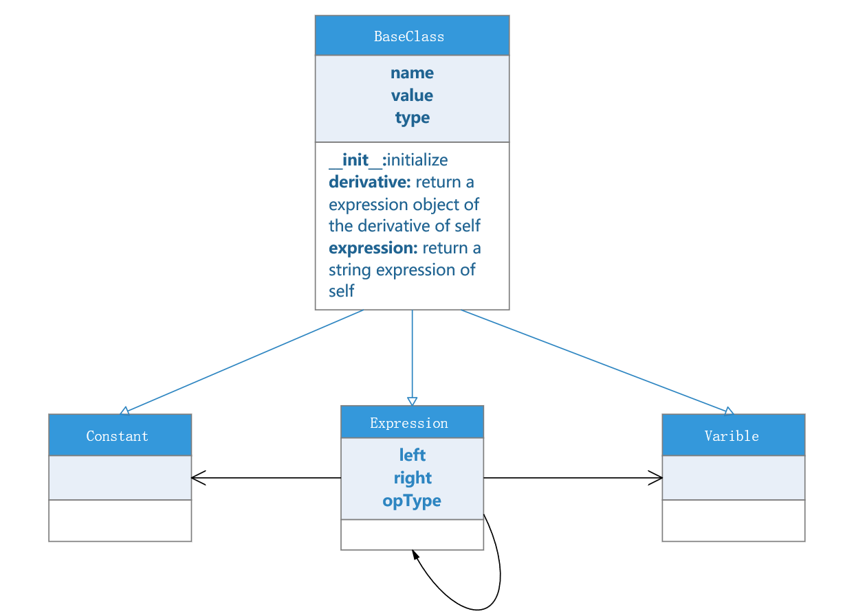

##### 设计

###### 求导计算规则

求导规则如下

对常数求导

对常数求导结果应为0

$$\frac{d\left(C\right)}{dx}=0$$

对变量求导

对某变量求对该变量自身的导数为1,对其它变量求导为0

$$\frac{d\left(x\right)}{dx}=1$$

$$\frac{d\left(y\right)}{dx}=0$$

对加法,减法式求导

$$\frac{d\left(u±v\right)}{dx}=\frac{d\left(u\right)}{dx}±\frac{d(v)}{dx}$$

对乘法求导

$$\frac{d\left(uv\right)}{dx}=\frac{ud\left(v\right)}{dx}+\frac{vd\left(u\right)}{dx}$$

对除法求导

$$\frac{d\left(\frac{u}{v}\right)}{dx}=\frac{\frac{vd\left(u\right)}{dx}-\frac{ud\left(v\right)}{dx}}{v^{2}}$$

### /软件界面设计

### 总结

### 参考文献

### 致谢